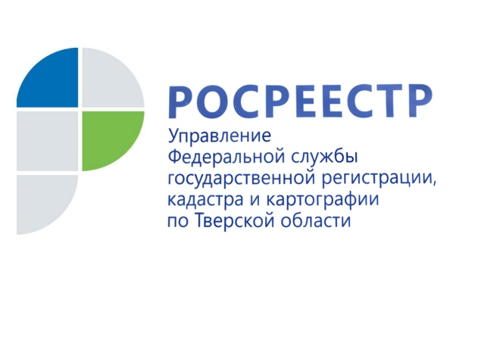
ПРЕСС-РЕЛИЗ

Экстерриториальным принципом подачи документов для получения услуг Росреестра через МФЦ в феврале-апреле текущего года воспользовались более 360 жителей Верхневолжья

Механизм подачи документов для получения услуг Росреестра по экстерриториальному принципу (независимо от места расположения объекта недвижимости) через МФЦ заработал во всех субъектах Российской Федерации. В настоящее время приём документов экстерриториально уже осуществляется в трёх тысячах МФЦ страны. Воспользоваться услугой могут как физические, так и юридические лица.

Как пояснил руководитель Росреестра Олег Скуфинский, новый механизм предоставления услуг ведомства по экстерриториальному принципу посредством МФЦ стал результатом масштабной работы, которую Росреестр начал в 2020 году. «Теперь граждане, проживая в одном регионе РФ, дистанционно могут поставить на учёт и зарегистрировать права на любое недвижимое имущество, находящееся в другом. Это стало возможным благодаря тесному взаимодействию с Минэкономразвития РФ и администрациями субъектов РФ, поддержке и консультации региональных команд», – рассказал глава ведомства.

Напомним, что для жителей Верхневолжья возможность подачи документов по экстерриториальному принципу через МФЦ реализована ещё с февраля 2021 года. Перечень офисов МФЦ, осуществляющих в тверском регионе экстерриториальный приём документов, размещён на официальной странице Управления Росреестра по Тверской области в социальной сети «ВКонтакте» в разделе «Статьи».

Всего с февраля по апрель 2021 года в МФЦ Тверской области принято 366 заявлений на предоставление услуг Росреестра по экстерриториальному принципу. Из них 288 – в филиалах МФЦ, расположенных в г. Твери.

Ранее поставить на кадастровый учёт или зарегистрировать права на объект недвижимости в любом субъекте РФ по экстерриториальному принципу жители Верхневолжья могли только, подав заявление в единственный офис приёма регионального филиала Кадастровой палаты по адресу: г.Тверь, ул. Горького, 27. Именно сюда в январе 2017 года обратилась жительница Твери, ставшая первой в России, кто оценил удобство работы экстерриториального принципа. Тогда она подала документы на регистрацию права собственности на квартиру, расположенную в Москве, в тверском филиале Федеральной кадастровой палаты, и по истечении установленного законом срока так же, не выезжая в Москву, получила документы, подтверждающие зарегистрированное право.

Всего в 1 квартале 2021 года число заявлений на предоставление услуг Росреестра, обработанных по экстерриториальному принципу, в тверском регионе составило 2408. Основное количество заявлений поступают из Московской области, г. Москвы и г. Санкт-Петербурга, а также принимаются в г. Твери в отношении объектов, расположенных на территории указанных субъектов.

Руководитель Управления Росреестра по Тверской области Николай Фролов: «Услуга подачи документов по экстерриториальному принципу, безусловно, пользуется популярностью в силу сокращения временных и материальных издержек граждан. Так, по итогам 2020 года Тверская область вошла в ТОП регионов Российской Федерации по количеству заявлений на предоставление услуг Росреестра, принятых по экстерриториальному принципу. За отчётный период тверским Росреестром обработано более 17,7 тыс. таких заявлений (в 2019 – 12,7 тыс.). Всего же за 2020 год Росреестр обработал 478 тыс. таких заявлений».

Справочно:
Экстерриториальный принцип оказания услуг Росреестра – это возможность обращаться за государственной регистрацией прав и постановкой на государственный кадастровый учёт независимо от места расположения объекта недвижимости.

В случае подачи заявления по экстерриториальному принципу регистрацию проводит орган по месту нахождения объекта недвижимости. Процедура проводится на основании электронных документов, созданных органом регистрации по месту приёма документов.
Учётно-регистрационные действия по экстерриториальному принципу проводятся в те же сроки, что и при обычном способе подачи документов для учёта и регистрации и составляют пять рабочих дней – для кадастрового учёта, семь рабочих дней – для регистрации права собственности, а для одновременной процедуры кадастрового учёта и регистрации прав – всего десять рабочих дней.

